Návod k obsluze

TEPLOVZDUŠNÝ VENTILÁTOR
4004 H1301
(Překlad návodu společnosti IMETEC – Itálie)
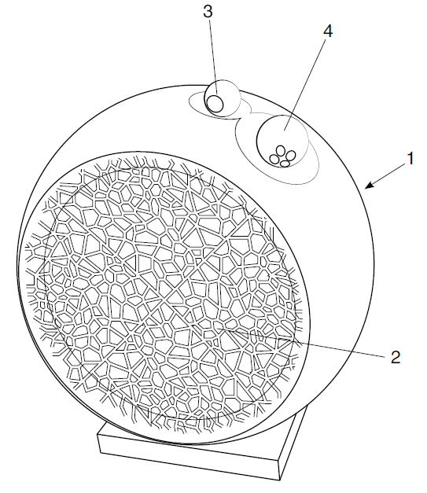
TECHNICKÉ ÚDAJE
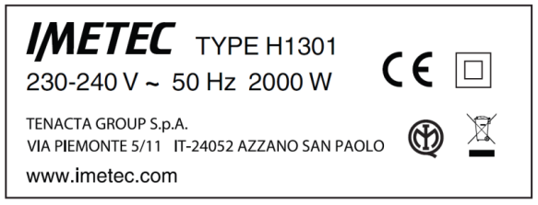
NÁVOD K OBSLUZE TEPLOVZDUŠNÉHO VENTILÁTORU
Vážený zákazníku, děkujeme Vám jménem společnosti IMETEC za zakoupení tohoto výrobku. Věříme, že budete spokojeni s jeho kvalitou a spolehlivostí. Vaše spokojenost je naší prioritou. Tento návod k obsluze byl vyhotoven v souladu s Evropskou směrnicí EN 62079.

POZOR!
Prostudujte si prosím následující bezpečnostní pokyny a varování.

Předtím než začnete zařízení používat, přečtěte si prosím pečlivě následující pokyny pro bezpečný provoz zařízení a vždy se jimi řiďte. Uschovejte prosím tuto příručku pro případ budoucí potřeby. V případě, že byste zařízení předávali druhé osobě, nezapomeňte jí k přístroji přiložit i tyto pokyny. Pokud jste pokynům plně neporozuměli nebo máte určité nejasnosti, kontaktujte prosím před použitím výrobku výrobce, kontakt najdete na poslední straně tohoto návodu.

OBSAH
BEZPEČNOSTNÍ UPOZORNĚNÍ
SYMBOLY
POPIS ZAŘÍZENÍ A PŘÍSLUŠENSTVÍ
PŘÍPRAVA
POUŽITÍ
ÚDRŽBA A SKLADOVÁNÍ
LIKVIDACE
ZÁRUKA A SERVIS
Ilustrovaný průvodce
Technické údaje
BEZPEČNOSTNÍ UPOZORNĚNÍ
- Po vybalení výrobku zkontrolujte (dle ilustrovaného průvodce), zda je výrobek kompletní a nebyl při přepravě poškozen. V případě pochybností přístroj nepoužívejte a kontaktujte prosím autorizované servisní středisko.
- Nenechávejte děti hrát si s obalem! Plastový obal uchovávejte mimo dosah dětí; hrozí riziko udušení!
- Před zapojením přístroje zkontrolujte, zda napětí uvedené na výrobním štítku odpovídá napětí v elektrické síti. Výrobní štítek najdete připevněný na přístroji.
- Výrobek smí být používán pouze k účelu, k němuž byl navržen.
- tedy jako teplovzdušný ventilátor (přímotop) pro použití v domácnostech. Jakékoli jiné použití není dovoleno a může představovat bezpečnostní rizika.
- Děti, osoby s omezenými zkušenostmi či znalostmi nebo osoby se sníženými fyzickými, smyslovými či duševními schopnostmi mohou zařízení používat pouze pod dohledem osoby odpovědné za jejich bezpečnost, dohled, nebo po řádném poučení o používání výrobku.
- Děti smí zařízení provozovat pouze pod trvalým dohledem, aby si se zařízením nehrály.
- Nepoužívejte zařízení, pokud máte vlhké či mokré ruce nebo nohy.
- Při odpojování přístroje z elektrické sítě netahejte za přívodní kabel.
- Chraňte zařízení před vlhkem a jinými nepříznivými povětrnostními podmínkami (déšť, sluneční záření, atp.).
- Výrobek vždy odpojte z elektrické sítě, pokud jej nebudete používat, nebo pokud budete provádět čištění či údržbu výrobku.
- V případě, že výrobek vykazuje vady či špatně funguje, vypněte ho. Pro opravu výrobku kontaktujte autorizované servisní středisko.
- Výměnu poškozeného přívodního kabelu smí provádět pouze autorizované servisní středisko.
- Nikdy neposunujte přístrojem tahem za přívodní kabel.
- Zařízení nesmí být NIKDY ponořeno do vody či jiných kapalin.
- POZOR! Zařízení nesmí být ničím zakryté, hrozí nebezpečí přehřátí.
- NIKDY neumisťujte zařízení těsně pod elektrickou zásuvku.
- NIKDY nepoužívejte zařízení v bezprostřední blízkosti vany, sprchového koutu či bazénu. Zařízení nesmí být umístěno v dosahu osob, které jsou ve vaně, sprchovém koutu či bazénu.
- NIKDY nepoužívejte přístroj v bezprostřední blízkosti záclon/závěsů či oblečení.
- POZOR! Ventilátor nemá zařízení pro kontrolu teploty v místnosti.
- NIKDY nepoužívejte zařízení v malých místnostech nebo v přítomnosti osob, které vyžadují trvalý dohled a nejsou schopny samy v případě potřeby opustit místnost.

SYMBOLY

 | Upozornění |  | funkce eko ohřevu
 | Zákaz činnosti |  | Funkce rychlého ohřevu
 | Zákaz pokládání věcí na přístroj |  | Funkce temperování
 | Zařízení je vypnuté |  | Funkce ohřevu při maximální teplotě
 | Funkce chlazení
POPIS ZAŘÍZENÍ A PŘÍSLUŠENSTVÍ
Podle obrázku [A] v ilustrovaném průvodci zkontrolujte obsah balení. Vysvětlení všech čísel najdete uvnitř návodu.
- Zadní mřížka pro vstup vzduchu 3. Termostat
- Motor a přední mřížka pro výstup vzduchu 4. Vypínač

PŘÍPRAVA
- Vybalte zařízení z obalu.
- Zkontrolujte, zda není poškozené.
- Připojte zařízení k elektrické síti.

POUŽITÍ
Funkce Teplovzdušný ventilátor
- Otočte vypínač (4) do polohy pro funkci eko ohřevu.
- Otočte vypínač (4) do polohy pro funkci rychlého ohřevu.
- Na termostatu (3) nastavte požadovanou teplotu.

Funkce ventilace/chlazení pro letní období
- Nastavte termostat (3) na maximální teplotu .
- Otočte vypínač (4) do polohy .

Funkce temperování
Tato funkce udržuje pokojovou teplotu přibližně okolo +5 ˚C. Při poklesu teploty pod tuto úroveň se přístroj automaticky zapne.
- Nastavte termostat (3) na nejnižší teplotu .
- Otočte vypínač do polohy pro pozvolný ohřev na teplotu +5 ˚C.
- Otočte vypínač do polohy pro rychlý ohřev na teplotu +5 ˚C.

Funkce ionizace
Ionty produkované přístrojem mají pozitivní vliv na kvalitu a čistotu vzduchu.
ÚDRŽBA A SKLADOVÁNÍ
Vždy odpojte zařízení z elektrické sítě, předtím než budete provádět jeho čištění či údržbu, nebo pokud nebudete aktuálně přístroj používat.
Ventilátor můžete čistit jemným vlhkým hadříkem. Po vyčištění přístroj pečlivě osušte.
Přístroj uchovávejte na chladném, suchém místě, mimo dosah dětí.
Chraňte výrobek před zaprášením, hrozí riziko, že by se částice prachu mohly dostat dovnitř do součástek přístroje.
LIKVIDACE
Obal výrobku je zhotovený z recyklovatelného materiálu. Likvidaci obalu provádějte ve shodě s předpisy o ochraně životního prostředí.
Likvidace výrobku musí být provedena řádně, ve shodě s nařízeními Směrnice ES č. 2002/96/EC. Výrobek odevzdejte na sběrné místo určené pro recyklaci elektrických zařízení. Zabráníte tak znečištění životního prostředí. Pro bližší informace se obracejte na prodejce zařízení či příslušný místní orgán.

ZÁRUKA A SERVIS
Pro opravu zařízení či koupi náhradních dílů se obracejte na autorizované servisní středisko společnosti IMETEC prostřednictvím níže uvedené bezplatné telefonní linky či webových stránek. Výrobce na výrobek poskytuje záruku. Pro bližší informace k záruce si prosím prostudujte záruční list. V případě nedodržení uvedených pokynů při používání a údržbě výrobku záruka zaniká.

